Изучение работы ARP-протокола для одного коммутатора
№ события | Отправитель | Получатель | Протокол | MAC-table Switch0 | ARP-table PC1 | ARP-table PC2
1 | -- | PC1 | ICMP | - | - | -
2 | -- | PC1 | ARP | - | - | -
3 | PC1 | Switch0 | ARP |  | - | -
4 | Switch0 | PC2, PC3, PC4 | ARP |  | -
5 | PC2 | Switch0 | ARP | 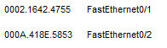 | -
6 | Switch0 | PC1 | ARP |  | 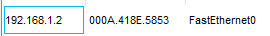
7 | PC1 | Switch0 | ICMP
8 | Switch0 | PC2 | ICMP
9 | PC2 | Switch0 | ICMP
10 | Switch0 | PC1 | ICMP

ARP-протокол для двух коммутаторов
№ события | Отправитель | Получатель | Протокол | MAC-table Switch0 | MAC-table Switch1 | ARP-table PC1
0 | Коммутаторы отсоединены |  |  | - | - | -
1 | Соединили коммутаторы |  |  | 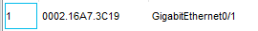 |  | -
2 | -- | PC1 | ICMP |  |  | -
3 | -- | PC1 | ARP |  |  | -
4 | PC1 | Switch0 | ARP | 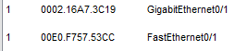 |  | -
5 | Switch0 | Switch1, PC3 | ARP | 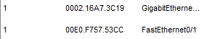 | 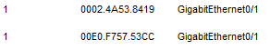 | -
6 | Switch1 | PC2, PC4 | ARP |  |  | -
7 | PC4 | Switch1 | ARP |  | 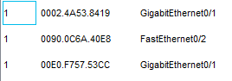 | -
8 | Switch1 | Switch0 | ARP | 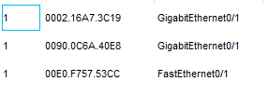 |  | -
9 | Switch0 | PC1 | ARP
10 | -- | PC1 | ICMP
11 | PC1 | Switch0 | ICMP
12 | Switch0 | Switch1 | ICMP
13 | Switch1 | PC4 | ICMP
14 | PC4 | Switch1 | ICMP
15 | Switch1 | Switch0 | ICMP
16 | Switch0 | PC1 | ICMP

